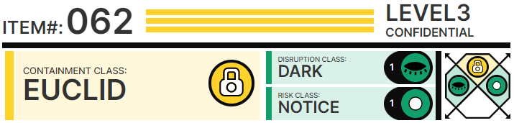

# **Особые условия содержания:**

SCP-062 хранится в отдельной ячейке хранилища Зоны ██ в условиях "чистой комнаты". Эксперименты с SCP-062 должны получить █████████████████████████ от, как минимум, 2 (двоих) сотрудников персонала 3 уровня допуска; каждый опыт следует проводить ████████████████████████████████████ электропитания. Ни при каких обстоятельствах SCP-062 не должен быть ████████████████████████. Вся информация, извлечённая из него, должна быть перемещена на █████████████████ носитель, где её следует хранить ███████████████████████████████████.

# **Описание:**

SCP-062 выглядит обычным персональным компьютером ████████████ с алюминиевым корпусом, произведённым в неустановленном месте. SCP-062 неожиданно массивен для своих размеров: весит приблизительно 2███████████████████ кг. На нём отсутствуют какие-либо товарные знаки или отметки производителя. На дальней части боковины кожуха обнаружена надпись: "информация – это ███████", нацарапанная, по-видимому, ██████████████████ предметом.

Осмотр внутренностей SCP-062 показал, что он пуст; и только на стенке, где █ обычных компьютеров располагается материнская плата, прикреплена чистая кру████ █████. SCP-062 не запускается, пока его корпус █████████; открытие же ко████████ время работы приводит к моментальному ██████████. За исключением ██████ особенности SCP-062 работает так же, как и обычный персональный компьютер, ████ не учитывать тот факт, что его быстродействие, операционная система, систем███ дата и язык интерфейса меняются при каждой загрузке.

SCP-062 был обнаружен [УДАЛЕНО] в подвале █████████████████ в лаборатории компьютерных ██████████. Агент Организации под прикрытием успешно завладел данным объектом и доставил его ████████████, где он и содержится по настоящее время.

П█████████ 062-001

Перечень прим██████████████ультатов включений объекта

**Дата:** █.██.██

**██исание:** SCP-062 загрузи████████████на каталонском. Анализ содержимого жесткого ███ка выявил множество зап█████████нковских переводах Французского [УДАЛЕНО], с ██████63-го по апрель 198███████денные проводки не совпадают с настоящими █████████скими операциями ба█████раздобытыми секретными агентами Организации.

**███████████**██

**█████████████**-062 загрузил Deb█an Linux на латыни. Анализ содержимого жесткого ██████████ил аудио-хранилище более чем █ ███ хоровых песнопений и ██████████████ ███████ не были найдены ни в одной известной коллекции, либо ██████ никогда не █████нялись.

**███а:** █.██.██

**██исание:** SCP-062 загрузил Solaris на португальском. Анализ содержимого жесткого █иска выявил записи о продажах и маркетинговых операциях ██████████████████, судя по всему, является ██████████████ компанией, занимающейся коммерческими запусками космических █████████.

**█████████████**

**Описание:** SCP-062 загрузил неизвестную операционную систему, внешне похожую на OS/2, на ███████████ языке. Анализ языка выявил его несомненное сходство с таковым в Манускрипте Войнича. В настоящее время продолжаются попытки ████████████ ██████████████████████

**Дата:** █.██.██

**Описание:** SCP-062 загрузил [УДАЛЕНО] на ███████████. Анализ содержимого ████████ █████ совпал со стандартным содержимым рабочих станций, используемых в Организации. Стоит отметить, что в настройках местоположения компьютера был указан несуществующий ██████████. В настоящее время продолжается изучение полученной информации.

**Дата:** █.█.██

**Описание:** SCP-062 загрузил клинописную Apple OS X. Содержимое, ████████████████, состояло из текстов религиозного характера, включая описания проведения различных ритуалов ███████████.

**Дата:** ██.█.██

**Описание:** [УДАЛЕНО]. Продолжаются попытки установить каким образом █████████████ ████████████████████████████████████████, до того, как исследователи догадались обесточить SCP-062. Все заражённые ███████████ированы.